臺北縣保長國民小學九十八年度學生防災防震教育演練實施計畫
- 實施目的：
一、透過天然災害「地震」逃生演練，加強學生對於地震發生時，正確逃生基本知識之認識與瞭解。
二、增進學生對於地震發生時，安全、迅速逃生之應變能力。
三、促進師生平時對於地震災害預防措施的重視，以減少地震發生時生命、財產的損失，進而達到人安、物安、事安、心安的目的。
- 實施過程與方法：

  - 第一階段：就地掩蔽(50秒)
    - 關閉電源，避免火災發生。
    - 打開大門，確保逃生路線安全。
    - 留在教室，就地掩蔽（躲在桌旁，背向窗戶，以書包、課本…護住頭部）。

  - 第二階段：疏散至空地(疏散方式如附表二)
      - 請各班迅速疏散至操場。
      - 各班至操場集結時，請注意遠離建築物，避免發生危險。
      - 疏散時各出口協助指導人員：
前棟2樓樓梯口：邱怡萍老師(三孝)
後棟1樓樓梯口：陸鉑翰老師(四孝)
後棟2樓樓梯口：范博淳老師(五孝)
後棟3樓樓梯口：黃嫈嫈老師(六孝)
      - 操場協助指導人員：
前操場：孫玉鳳老師(二孝)
後操場：謝子慧主任(避難引導班班長)
三、第三階段：滅火器使用演練、無電日實施(如附表三)
- 實施時間：98.9.21(一)，8：00~12：00。

- 實施方式：
階段 | 項目 | 時間 | 演練內容 | 地點 | 活 動 訊 號 | 備 註
第一階段 | 就地掩蔽 | 8：00 | 地震狀況發生開始 | 各班教室 | 連續哨音 | 通報班廣播，避難引導班吹哨
第一階段 | 就地掩蔽 | 8：00-- | 演練教室就地掩蔽措施 | 各班教室 |  | 各班導師指導演練重點：  - 關閉電源  - 打開大門  - 就地掩蔽
第二階段 | 疏散人員 | 8:01 | 地震持續50秒以上，開始人員疏散 | 疏散至操場 | 連續哨音 | 通報班廣播，避難引導班吹哨
第二階段 | 疏散人員 | 8:01-8:20 | 疏散至操場空曠處 | 疏散至操場 |  | 避難引導班於樓梯口進行引導疏散
第二階段 | 疏散人員 | 8:20-8：30 | 教師清點學生人數，並向指揮中心回報 | 疏散至操場 |  | 指揮中心：教師辦公室
第二階段 | 疏散人員 | 8：30-8：40 | 地震逃生演練結束 | 疏散至操場 |  | 各班帶至滅火演練場地做準備
第三階段 | 滅火器使用  無電日實施 | 8：40-9：10 | 全校斷電，進行防火安全演練 | 前操場 | 連續哨音 | - 通報班吹哨、緊急廣播  - 消防演練場地：前操場  - 滅火器使用教學班級順序：六、五、四、三、二、一、幼
第三階段 | 滅火器使用  無電日實施 | 9：10-- | 防災演練結束，各班帶回教室 | 前操場 | 連續哨音 | 避難引導班吹哨
第三階段 | 滅火器使用  無電日實施 | 12：00 | 無電日體驗結束，校園恢復供電 | 全校 | 通報班廣播 | 通報班廣播
伍、緊急應變小組作業要點：
一、作業要點：
- 地震來時，立即就編組位置待命，如正在上課又無級任老師在場，則以學生為首要，由授課老師指導避難。
- 經由廣播系統(停電時用手提喊話器)，迅速指導學生避難，請師生保持安靜、鎮定。
- 地震後瞭解學生安全情況。
- 地震間歇後立即依規劃路線疏散學生，學生手抱頭部以小跑步方式迅速疏散。
- 請老師清查學生人數並安撫學生情緒。
- 如有受傷人員，立即通知救護組並聯繫家長及相關人員，且給與必要的急救，並送醫處理。
- 確認教室安全無虞，於安頓學生後，立即回報防災救護中心。
- 行動不便學生就近避難，請就近老師協助照料。

二、緊急應變小組人員組織(配合本校自衛救災隊編組表，如附表一)

陸、工作分配：
序號 | 項目 | 負責人員 | 完成時間 | 備註
1 | 擬定實施計畫、協調行政工作及連繫 | 教導主任 | 9月初
2 | 校園防災、防震標語製作張貼 | 訓導組長 | 9月中旬
3 | 防災防震活動宣導 | 訓導組長 | 9月中旬
4 | 緊急應變小組籌組、演練 | 總務主任 | 9.15
5 | 防災宣導徵文活動 | 教務組長 | 9.21
一、活動準備：

序號 | 項目 | 負責人員 | 完成時間 | 備註
1 | 防災演練總指揮 | 校 長 | 9.21
2 | 緊急通報組 | 訓導組長 | 9.21
3 | 避難引導組 | 教導主任 | 9.21
4 | 防火安全演練 | 總務主任 | 9.21
5 | 校園總電源關閉 | 楊琦媄師 | 9.21
6 | 學生安全救護 | 校 護 | 9.21
7 | 活動攝影 | 賴克威師 | 9.21
8 | 活動拍照 | 教務組長 | 9.21
二、活動當天：

三、活動結束：

序號 | 項目 | 負責人員 | 完成時間 | 備註
1 | 活動成果資料彙整 | 訓導組長 | 9.25 | 正本報市公所  一份學校備查
2 | 活動訊息網頁公告、成果公告 | 資訊教師 | 9.25
柒、本計畫呈請校長核定後實施，修正時亦同。

教導主任： 校長：
附表一
臺北縣保長國小98年度自衛救災隊編組表
自衛救災隊長 |  | 校長：彭吉梅 |  | 指揮、命令及監督自衛救災編組。
自衛救災副隊長 |  | 總務主任：程一民 |  | 輔助自衛救災隊長，當隊長不在時，代理任務。
班別 | 成員 |  | 任務
通報班 | 班長  洪健智  成員林靜宜、  江癸瑩、  李忠晉(6)、  許均寧(幼) |  | 1.向消防機關報案並確認已報案。有關報案範例如下：  2.向場所內部人員緊急廣播及通報。  3.聯絡有關人員（依緊急聯絡表）。其重點如下：  4.適當進行場所內廣播，應避免發生驚慌。
  報案範例
  火災！在○路○段○巷○弄○號○樓，附近有○○○○○○○○在○○樓的○○○燃燒。報案人電話：○○○○－○○○○
  電力公司：26412176 單位主管(校長)：0937007678
  緊急廣播例（重複二次以上）
  「這裡是教導處（或其它適合之單位）），現在在○○樓發生火災！○樓及○樓滅火班請立即進行滅火行動。避難引導班請依指定位置就定位！安全防護班關閉電源，並採取防止延燒對策。各位老師、同學請依照避難引導人員之指示進行避難逃生。
  「這裡是教導處，現在在發生強烈地震！請避難引導班依指定位置就定位，安全防護班關閉電源，教室內的老師、同學依逃生路線疏散至空曠處。
滅火班 | 班長程一民  成員：  楊永科、謝廣慧、林秋花、  張光偉(3)  劉冠麟(4)  陳岳均(5) |  | 1.指揮成員展開滅火工作。  2.使用滅火器、消防栓進行滅火工作。  3.與消防隊連繫並協助之。
  滅火器 | 消防栓
  ①拔安全插銷  ②噴嘴對準火源  ③用力壓握把 | ①按下起動開關  ②連接延伸水帶  ③打開消防栓放水
避難引導班 | 班長謝子慧  成員：  孫玉鳳(2)  邱怡萍(3)  陸鉑翰(4)  范博淳(5)  黃嫈嫈(6) |  | 1.於起火層及其上方樓層，傳達開始避難指令。  2.開放並確認緊急出口之開啟。  3.移除造成避難障礙之物品。  4.無法及時避難及需要緊急救助人員之確認及通報。  5.運用繩索等，劃定警戒區。  6.操作避難器具、擔任避難引導。
  重點 | 必要裝備
  通道轉角、樓梯出入口應配置引導人員。  以起火層及其上層為優先配置。 | ‧各居室（或教室）、避難出口等之萬用鑰匙。  ‧手提擴音機 ‧繩索。  ‧手電筒。 ‧其他必要之器材。
安全防護班 | 班長楊琦媄  成員：黃美麗、施秀麗 |  | 1.立即前往火災發生地區，關閉防火鐵捲門、防火門。  2.緊急電源之確保、鍋爐等用火用電設施之停止使用。  3.電梯、電扶梯之緊急處置。
救護班 | 班長葉麗紅  成員：李若喬(幼)、 陳峋蒨(1)、李凱莉(2)、賴克威、 |  | 1.緊急救護所之設置。  2.受傷人員之緊急處理。  3.與消防人員聯絡並提供資訊。

保長國民小學平面圖暨逃生避難圖
符號說明：
：樓梯 ：滅火器
：假設火災發生時，所在位置之可能逃生方向
＝＝＝＝＝＝＝＝＝＝＝＝＝＝＝＝＝＝＝＝＝＝＝＝＝＝＝＝＝＝＝＝＝＝＝＝
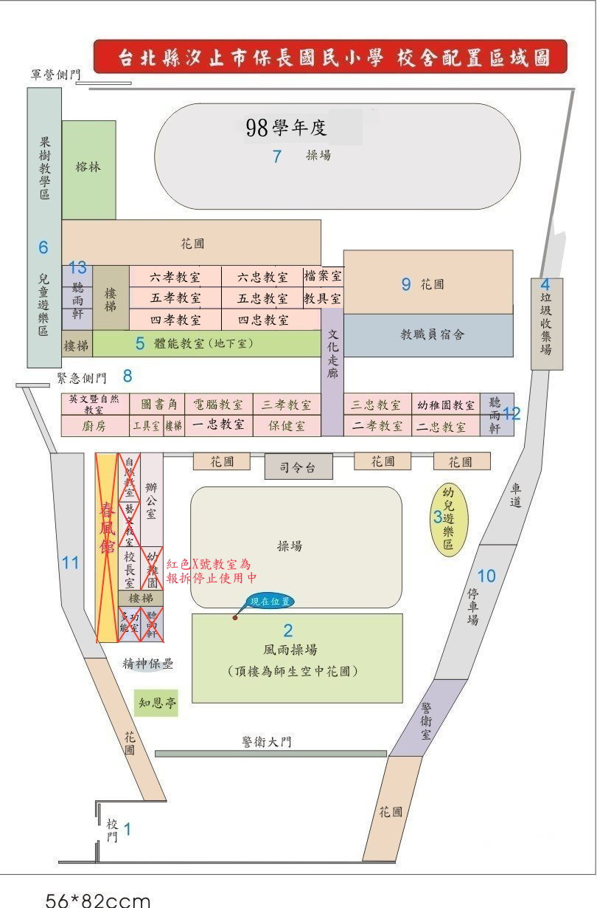
A逃生路線
A逃生路線
3
2
4
5
6

臺北縣保長國小98年度防震演練疏散方式
附表二
一、注意事項：
1. 導師協助將全班學生分兩批由前後門疏散。
2. 逃生疏散時，拿取柔軟物品(如書包、枕頭、課本…)保護頭部。
3. 按照以下逃生順序疏散學生至校園空曠處。

二、前棟教室：
- 幼稚園、一忠、二忠、二孝：各自疏散至前操場。
- 三孝→三忠：按順序疏散至前操場。

三、後棟教室：
- 四忠：教室旁樓梯直接疏散至後操場。
- 四孝：洋紫荊廣場→兒童遊樂區(榕樹區)→後操場
- 五孝→五忠→六孝→六忠：
  - 按順序逃生
  - 路線：洋紫荊廣場→兒童遊樂區(榕樹區)→後操場
臺北縣汐止市保長國小98學年度無電日活動實施計畫
附表三

- 依據：98上學校行事曆
- 實施時間：98年9月21日（二）9：10~12：00
- 實施對象：保長國小全體親師生
- 承辦單位：教導處
- 協辦單位：總務處
- 實施方法：
- 結合防震防災教育演練，規劃實施全校無電日體驗活動。
- 利用兒童朝會、班親日、教師晨會、家長通知單進行全校親師生無電日活動宣導。
- 幼稚園、一~六年級教師指導學生先指導學生教室有哪些物品需要用到電，活動當天不能使用。
- 活動當天各班教師協助指導學生不要使用電。
- 活動當天總務處協助關閉電源總開關。
- 活動結束後，教師與學生做檢討，討論電的重要性及節能減碳的可行性，改進地球暖化等環境現象。
- 學校於活動結束後作檢討。
- 本計畫經校長同意後實施辦理。

